Protezione ed eleganza: le Scaglie PREFA selezionate per la copertura di un edificio storico friulano
Progetto: Casa Privata
Luogo: Montereale Valcellina (PN)
Intervento: Rifacimento delle coperture
Installatore: Vatamanu Coperture S.r.l.
Rivestimento coperture: Scaglie 44 PREFA – Grigio pietra P.10

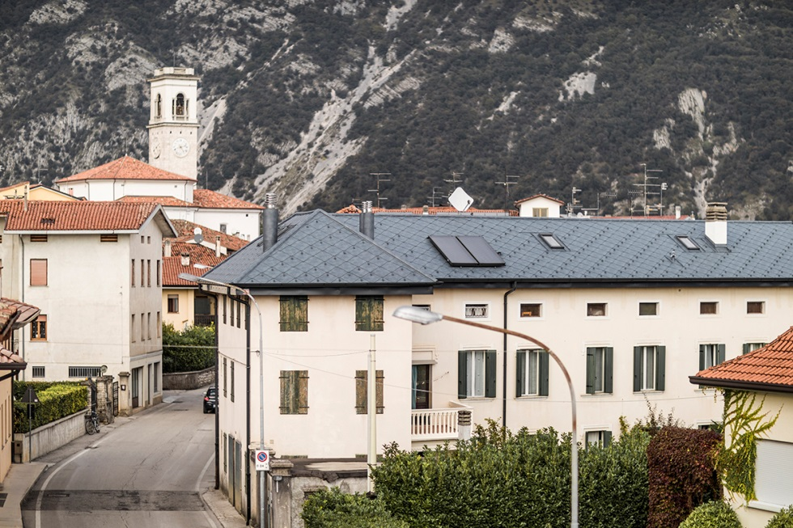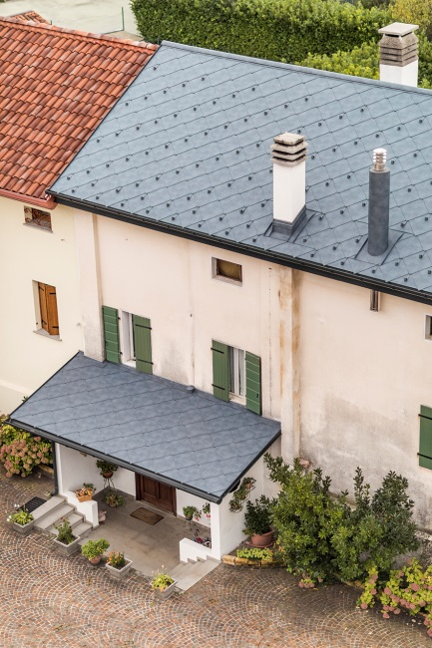
Scaglia PREFA: la scelta ideale per edifici sottoposti a vincoli paesaggistici
Nel centro del paese friulano di Montereale Valcellina, sorge un grande edificio di tre piani caratterizzato dall’architettura lineare e semplice tipica della zona. L’intervento di ristrutturazione ha preso le mozze dall’indispensabile esigenza di sostituire la vecchia copertura in scaglie di Eternit. Dati i vincoli paesaggistici del comune e la necessità di alleggerire i carichi in copertura, per non gravare eccessivamente le strutture, il rivestimento in Scaglie in alluminio PREFA si è rivelato la scelta vincente.
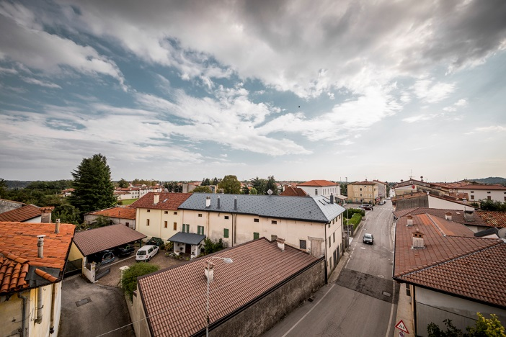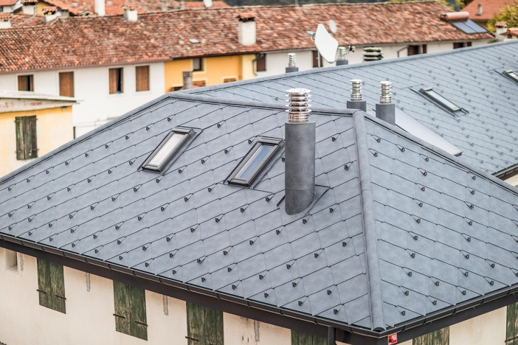
La forma squadrata e il colore grigio pietra PREFA P.10 delle Scaglie 44 richiamano con suggestiva coerenza l’aspetto della precedente copertura allineandosi alle esigenze estetiche previste dai vincoli paesaggistici previsti dall’amministrazione locale, oltre ad armonizzarsi con eleganza nel contesto ambientale delle montagne che circondano il paese.
Il cantiere allestito per la ristrutturazione della superficie molto ampia della copertura (280 mq) ha dovuto fare i conti con una scarsa accessibilità degli spazi, data la collocazione dell’edificio a ridosso di altre costruzioni in pieno centro storico. L’esclusivo e pratico packaging dei materiali PREFA ha facilitato l’organizzazione logistica e le lavorazioni in cantiere, con grandi benefici in termini di praticità, maneggevolezza, ottimizzazione dei tempi.
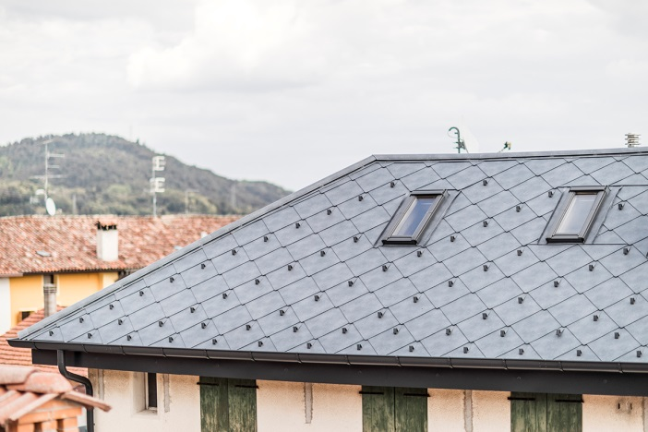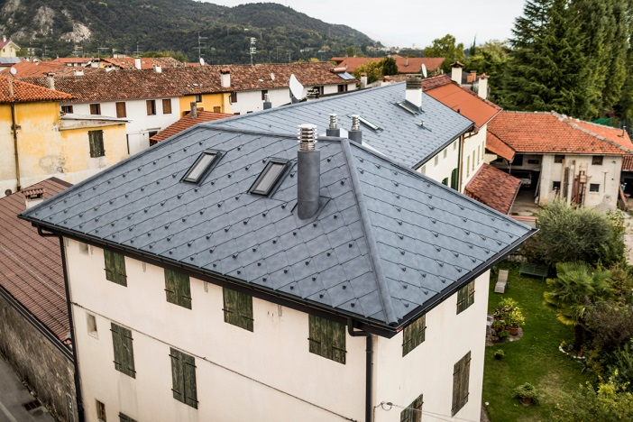
Garanzia quarantennale su materiale e verniciatura
La scelta del rivestimento in alluminio PREFA è stata effettuata dai proprietari, affascinati dall’elevato pregio estetico e tecnico del sistema di rivestimento in alluminio PREFA. La tecnologia Coil Coating che caratterizza il particolare tipo di verniciatura della gamma P.10 offre ai prodotti un’elevata resistenza ai raggi UV, alle intemperie e ai graffi, oltre ad una elevata stabilità e uniformità del colore e dello spessore della vernice con un elegante effetto opaco. Tali proprietà, testate e certificate, consentono a PREFA di estendere la garanzia quarantennale del materiale anche sul colore.
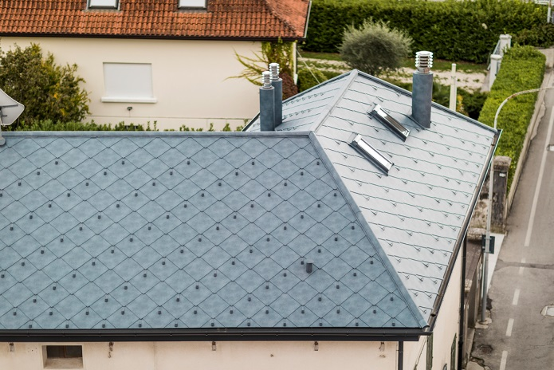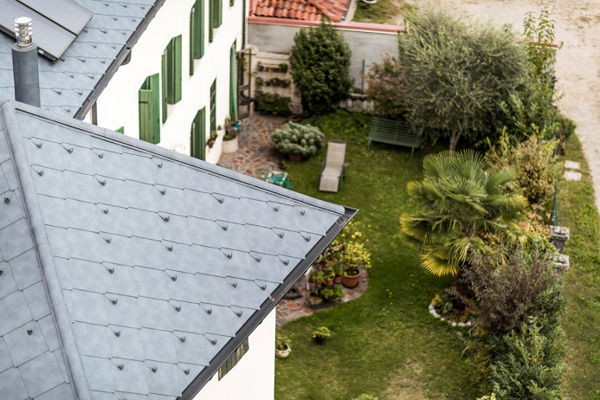
La semplicità di posa e completezza di gamma: risultati perfetti
Inoltre la Scaglia PREFA 44 ha convinto subito per la facilità di applicazione: i listelli di fissaggio integrati permettono una posa rapida e ottimizzata degli elementi per tetto. La dimensione ampia degli elementi enfatizza l’estetica delle grandi superfici di questo edificio, con una superficie di copertura rivestita di oltre 280 mq, abbinando alla forma romboidale tradizionale della Scaglia, gli accenti moderni del metallo, oltre a offrire una duratura protezione, garantita per 40 anni contro rottura, ruggine e congelamento. I sistemi di rivestimento in alluminio PREFA si caratterizzano infatti per l’elevatissima resistenza alla corrosione, all’azione degli agenti atmosferici, ai carichi di neve e alla forza del vento.
A completamento dell’opera, realizzate con lo stesso materiale e selezionate nello stesso colore, sono state montate le grondaie PREFA, per un totale di 80 metri lineari. Completano l’opera colmi, comignoli, raccorderie, dettagli e sistemi di smaltimento delle acque realizzando un sistema di copertura completo ed esteticamente coerente che valorizza l’eleganza del complesso.
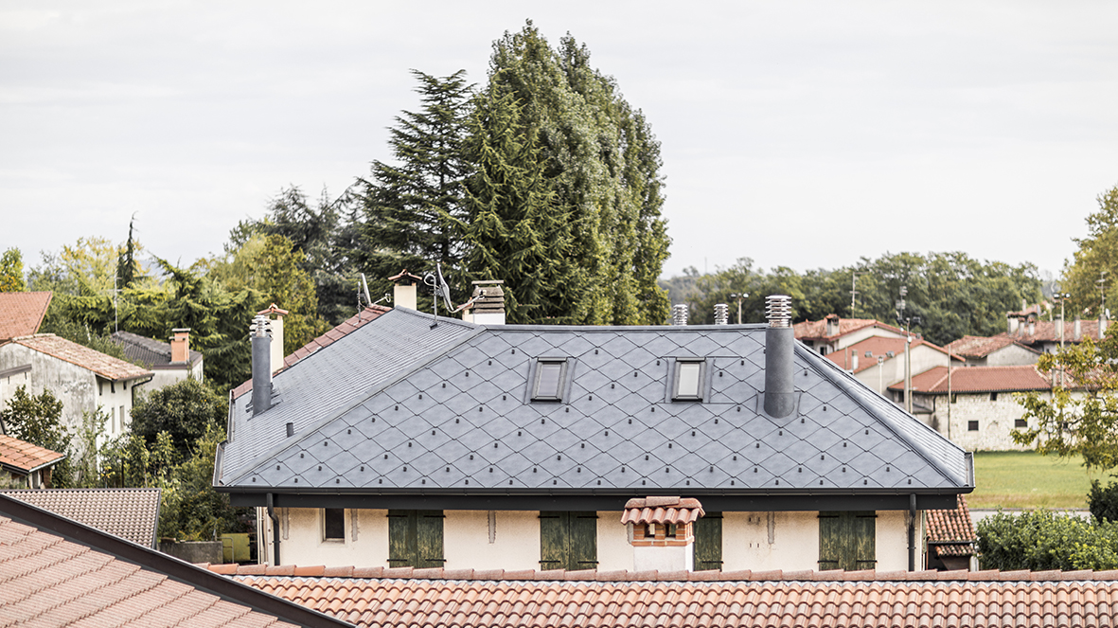

SCAGLIA 44 | DATI TECNICI
Materiale: | Alluminio preverniciato spessore 0,7 mm
Lato a vista: | Doppio strato di verniciatura poliammidica poliuretanica di alta qualità in Coil Coating.
Lato posteriore: | Primer protettivo
Formato: | 440 × 440 mm utile coperto
Peso: | 1 m² = ca. 2,6 kg = 5,24 scaglie 44
Confezione: | Confezione con 42 pz. = 8 m²
Pendenza: | A partire da 12°
Posa: | su tavolato pieno (spessore min. 24 mm)
Fissaggio: | diretto con 4 chiodi zigrinati PREFA 28/25

Photo credit: PREFA/ Armin Huber

PREFA Italia Srl
Via Negrelli, 23 – 39100 BOLZANO
T. +39 0471 068680 - F: +39 0471 068690
office.it@prefa.com - www.prefa.com

Press Contact:
DNART srl
Dott.ssa Chiara Consumi | Dott.ssa Daniela Mannini
Via Barazzuoli, 21 – 50136 FIRENZE
tel. +39 055 55 20 650
ufficiostampa@dnartstudio.it - www.dnartstudio.it

